Tilki Kitap Tanıtım Bülteni
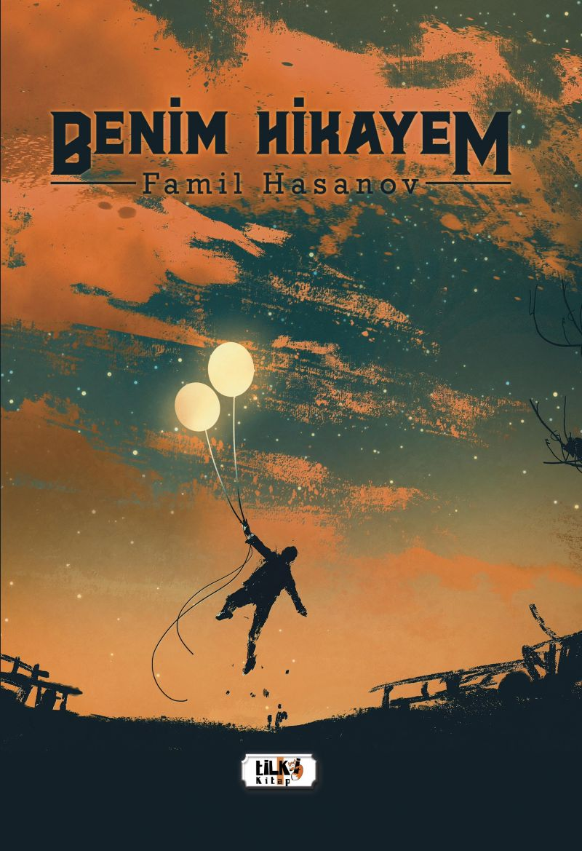 | Eser Adı: Benim Hikayem  Yazar Adı: Famil Hasanov  Alt Başlık: Bu sadece benim diyil her birimizin hikayesi  Tür Serisi: Roman/Edebiyat  Cilt Bilgisi: AMERİKAN  Kitap Dili: Türkçe  Eser Tipi: Orjinal  İç Sayfa: 2. HAMUR SB 60  Kapak: BRISTOL AMERİKAN 230  Yan Kapak: YOK  Selefon Türü: MAT SELEFON  Basım Tarihi: 2020  Sayfa Sayısı: 130  Kitap Boyutları: 135 X 195 mm  ISBN No: 9786057946621  Etiket Fiyatı: 385,00 TL  Editör Görevlisi: Şükran Onay  Son Okumacı: Alev Sevgi  Mizanpajcı: Zümran Usta  Kapak Grafikeri: İsmet Özkan
Kitap Tanıtım Yazısı : (Arka Kapak)

Bir hikaye, bir roman okuduğunuzu ya da bir film izlediğinizi düşünün. Her bir hikaye de veya film de olduğu gibi burda da bir başkahraman var. Başkahraman sabahları uykudan uyanır, işe gider, işten çıktıktan sonra arkadaşlarıyla buluşarak yer, içer, daha sonra eve gelerek uyur. Sabah uykudan kalkıp tekrar aynı şekilde devam eder.Böyle bir hikayeyi, romanı ya da filmi kim okuyup, izlemek ister ki? Hiç kimse. Hiçbir senarist, ya da yazar demin belirttiğim gibi bir film çekmez, ya da roman yazmaz. Filmi veya romanı daha okunur izlenir, etmek için kahramanları değişik ve zor şartlarda sınar, haklı olduğu zaman haksız duruma düşürür. Bazen ölümle yüzleştiğini tasvir eder, bazen ise şu koskoca dünya da yalniı bırakır. Ama mutlaka son da onun mutlu ve huzurlu bir hayatı olduğunu anlatır. Biz her birimiz kendi romanımız da, kendi hikayemiz de kendi filmimizde başroldeyiz. Bizim yazarımızsa Allah`tır. Bu hayatta zor zamanlardan geçebilirsin. Soğukla, rüzgarla karşılaşabilir, yağmura yakalanabilirsin fakat, unutma mutlaka hayatın baharı da vardır. Güneş, senin için mutlaka doğacaktır!!!
Kitabın detay sayfasına buradan ulaşabilirsiniz :
https://www.tilkikitap.com/kitaplar/kitap-baski-famil-hasanov-benim-hikayem-846.html
Tilki Kitap



